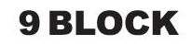
반고흐인사이드2. 2차보도자료 2019년 5월 10일
보도자료 문의 : 이유영 실장 010-3185-7643 / leeu0@naver.com

나인블럭, 국내 기술, 콘텐츠, 자본으로 완성한 첫 미디어아트 상설 전시장
반 고흐 인사이드 Ⅱ “The Light Factory” 展 오픈

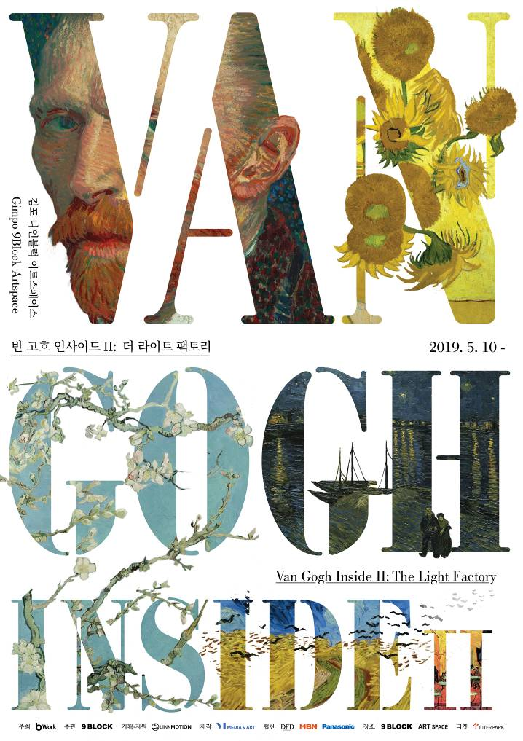

- 전시제목 : VAN GOGH INSIDE Ⅱ: The Light Factory
- 전시장소 : 나인블럭 아트스페이스 김포 _경기도 김포시 운양동 1078-2
- 전시기간 : 5월 10일(금) ~ 오픈런
- 전시관람 : 성인 15,000원 / 예매처 : 인터파크 (02) 1833-3831
- 이용시간 : 평일 오전 10시 ~ 오후 7시 / 주말∙공휴일 오전 10시 ~ 오후 8시
(매주 월요일 휴관)

“DFD 라이프.컬쳐그룹이 전개하는 복합문화공간 <나인블럭>이
아트스페이스 김포점을 오픈하면서 국내 최초 미디어아트 상설 전시장 마련”

“개관전으로 국내 최대 미디어아트 전시 기획사인 <미디어앤아트>의 <반고흐인사이드2> 오픈”

“2016년 문화역284에서 석달 간 15만명 모았던 전시 후속…향후 미디어아트 연간 기획전 마련”

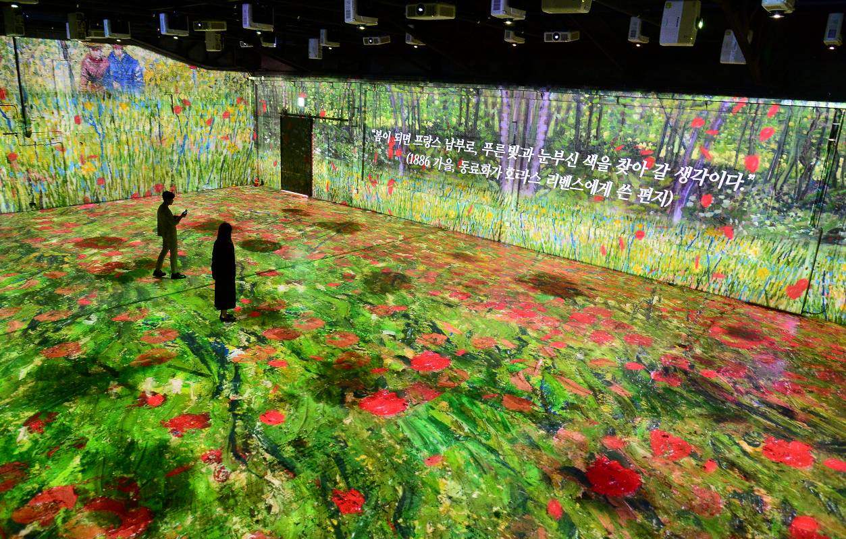
반고흐인사이드2 전시 전경 (고흐1.jpg) [사진제공=비워크]

불 꺼진 폐공장, 빛과 음악으로 다시 태어나다
산업 유산에 문화적 가치 입혀 현대적 재탄생

▶라이프스타일 문화기업 DFD그룹의 야심찬 도전

DFD 라이프∙컬쳐그룹(DFD LIFE∙CULTURE, 대표 박근식)이 경기도 김포에 미디어아트 상설 전시장이 결합된 복합문화공간 <나인블럭 아트스페이스>를 10일 공식 개관했다. 이는 국내 기술과 콘텐츠, 자본으로 만든 첫 미디어아트 상설 전시장이라 그 의미가 더욱 각별하다.

나인블럭은 DFD그룹이 2015년 론칭한 브랜드로 라이프스타일을 접목한 복합문화공간 카페이다. 콘트리트, 벽돌, 배관 등이 그대로 드러나는 인더스트리얼 빈티지 공간에서 스페셜티 커피와 베이커리, 브런치 등을 즐길 수 있는 곳으로 젊은 층의 입소문을 타고 있다.

나인블럭은 1호점인 경기 광주 중대동점을 시작으로 북한강점, 기흥점, 가평점, 신갈점, 서종점, 팔당점, 이천점, 파주브로방스점 등 현재 수도권 일대 9개 매장을 운영하고 있다. 오는 5월 10일 공식 오픈하는 나인블럭 김포는 ‘아트 스페이스’를 콘셉트로 한다. 김포현대아울렛에서 차로 10분 가량 떨어진 김포한강신도시 근처에 자리 잡았다.

한 때 직물공장이었던 유휴 공간의 산업 유산에 문화적 가치를 입혀 현대인의 문화 아지트로 탈바꿈했다. 특히 프로젝션 맵핑을 통해 건물 전체를 미술관으로 탈바꿈시키는 미디어아트 상설 전시장을 마련해 대중과 더욱 친숙하게 만나게 되었다.

DFD그룹은 1976년 설립된 밀라노제화를 전신으로 한다. ‘소다’를 비롯해 ‘닥스슈즈’와 ‘더 플렉스’와 ‘마나스’ 등의 수입 슈즈 브랜드를 꾸준히 전개해 왔으며 지난 2014년에는 라이프스타일 슈즈 편집숍 ‘슈스파’를 런칭했다.

2015년에는 F&B를 기반으로 한 복합문화공간 <나인블럭>을 오픈하며 사업을 다각화했다. 2017년 ‘DFD LIFE. CULTURE’로 사명을 변경하고, 의(衣), 식(食), 주(住), 휴(休), 미(美), 락(樂)의 조화와 균형있는 삶을 위해 라이프스타일과 문화를 제안하는 기업체를 표방하고 있다. 라이프스타일 사업으로는 복합문화공간인 나인블럭, 레저사업으로는 가평소재 ‘더 스테이 힐링 파크’(The stay healing park)와 양평 소재의 ‘스타 휴’(Star 休)가 있다.

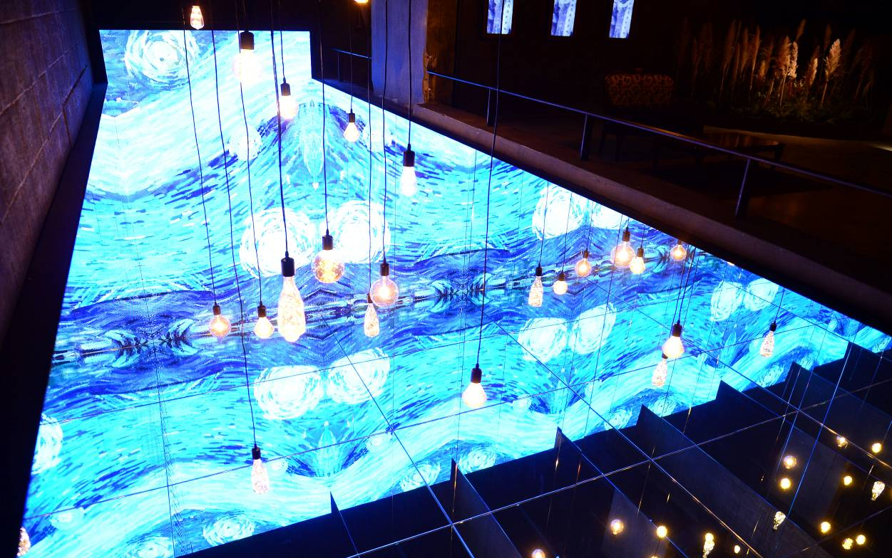
반고흐인사이드2 전시전경 (고흐2.jpg) [사진제공=비워크]

▶국내자본ㆍ콘텐츠ㆍ기술로 완성한 최초의 미디어아트 상설전시

<나인블럭>은 국내 최대 미디어아트 전시 기획사인 <미디어앤아트>(대표 지성욱)와 손잡고, 미디어아트 상설 전시장의 개관전으로 <반고흐 인사이드 2 : 더 라이트 팩토리>(Van Gogh Inside 2: The light Factory)를 선보였다. 한국인이 가장 사랑하는 반 고흐를 비롯한 인상주의 화가들의 명작이 디지털의 힘을 빌려 생생하게 살아났다.

<미디어앤아트>는 <반고흐 인사이드> <클림트 인사이드> 등 서양 명화 이미지를 차용해 프로젝션 매핑 등 기술을 입힌 디지털 전시를 인기리에 선보여 온 국내 대표 미디어아트 전시 기획사다. 서양 명화뿐 아니라, <앨리스 인투더래빗홀> <슈가 플래닛> 등 자체 제작·개발한 스토리와 창작물로 미디어아트 전시 콘텐츠를 확장시키고 있다.

<미디어앤아트>는 오는 5월부터 경기도 김포에 위치한 폐공장을 초대형 미술관으로 탈바꿈시킬 예정이다. 개관전으로 선보이는 <반고흐 인사이드 2>는 2016년 문화역284에서 석달 동안 관람객 15만 명을 끌어모았던 인기 작품 <반고흐 인사이드>의 후속 전시다.

전시동은 전체 500여 평으로, 메인 미디어 홀을 비롯 총 7개 존으로 나뉜다. 각 존에서는 클로드 모네, 조르주 쉬라, 폴 고갱, 반 고흐 등 인상파 작가들의 작업을 소개한다.

맨 먼저 A존에서는 인상주의의 시초인 클로드 모네를 만날 수 있다. ‘인상, 해돋이’, ‘양귀비 들판’, ‘수련’ 등 우리에게 익숙한 명작들이 디지털로 구현된다.

B존에서는 짧은 붓터치와 점으로 화면을 구성하는 점묘주의 작가를 소개한다. 조르주 쇠라의 ‘그랑드자트 섬의 일요일 오후’와 폴 시냐크의 ‘펠릭스 페네옹의 초상’ 등이 공간을 채운다.

C존에서는 폴 고갱이 주인공이다. ‘우리는 어디서 왔고, 우리는 누구이며, 우리는 어디로 가는가?’, ‘아레아레아’ 등 이국적 색채를 담은 그의 작품을 만날 수 있다.

D존에서는 고흐를 만난다. ‘고흐의 방’, ‘별이 빛나는 밤에’ 등 아를과 오베르 지역에서 작업한 대표작들이 펼쳐진다. 특히 이 공간에서는 AR기기를 이용해, 고흐의 작업을 입체적으로 만난다. 고흐 그림의 대상이 된 아를의 풍경사진을 AR기기를 통해 보면 풍경이 고흐의 눈을 거쳐 작품으로 변해가는 과정을 볼 수 있다.

하이라이트 공간인 메인 미디어홀 (약 150평)에서는 고흐의 일대기와 대표작을 중심으로 인상주의의 탄생과 발전, 후기 인상파까지 그들의 삶과 작품이 한 편의 영화처럼 펼쳐진다. (총 영상 러닝타임: 약 32분) 총 면적은 500여 평으로, 벽면에 벽돌 쌓인 모습과 천정의 배관이 옛 직물공장 원형 그대로 남겨진 날 것의 공간에서, 천정을 제외한 모든 공간을 프로젝션 맵핑해 관객들로 하여금 마치 작품 안에 들어와 있는 듯한 경험을 선사한다. 약 60여 대의 프로젝터를 통해 입체적이고도 광대한 공간감을 제공한다. 특히 60여 대의 프로젝터를 동시에 이용한 미디어아트 전시는 단일 면적 기준 국내 최대 규모다.

이번 전시는 고흐를 비롯한 인상주의 화가 8명을 다루는 것에 있어서 <반고흐 인사이드>전과 얼개는 비슷하지만, 그들의 작품 이미지를 단순히 디지털로 구현하는 것에 그치지 않고 작가의 내면과 작품세계를 들여다 보는 것에 초점을 맞췄다.

관람료는 성인 1만5000원, 초/중/고 1만2000원, 유아 1만원이다. <인터파크 티켓>을 이용해 예매가 가능하다.
티켓 문의 : (02) 1833-3831
보도자료 문의 : 이유영 실장 010-3185-7643 / leeu0@naver.com

▶ 반고흐인사이드2 전시전경

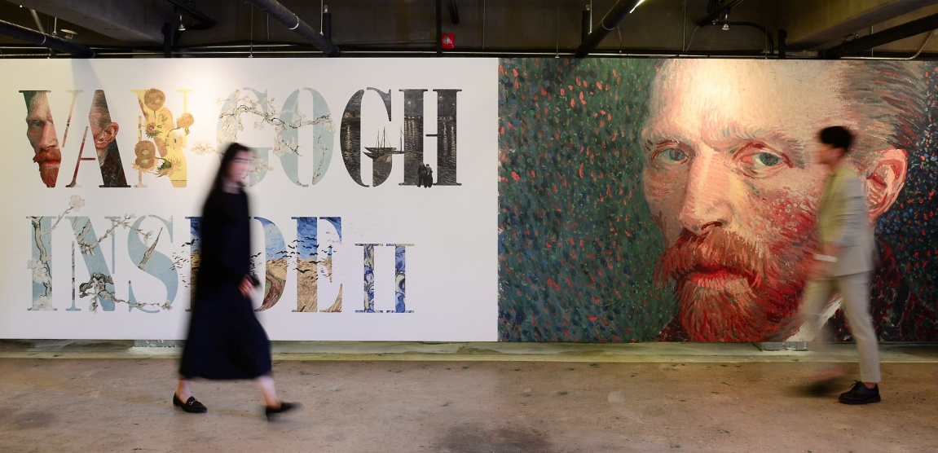
고흐3.jpg [사진제공=비워크]

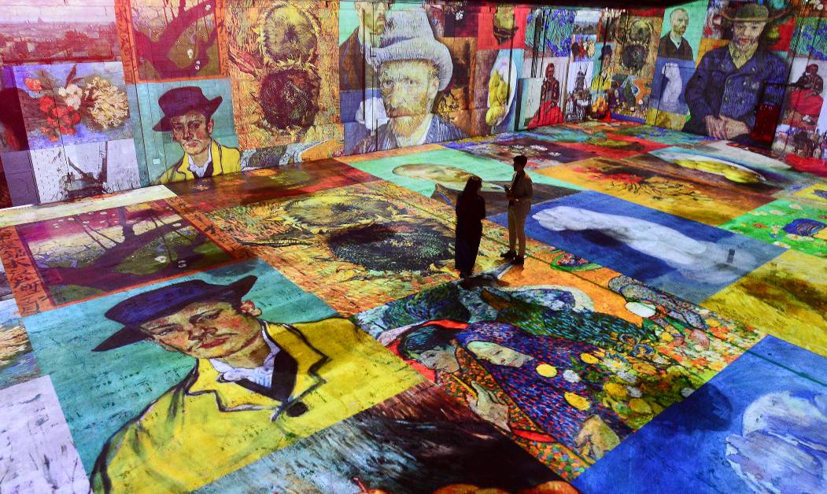
고흐4.jpg [사진제공=비워크]
▶ 나인블럭 아트스페이스 김포점 전경

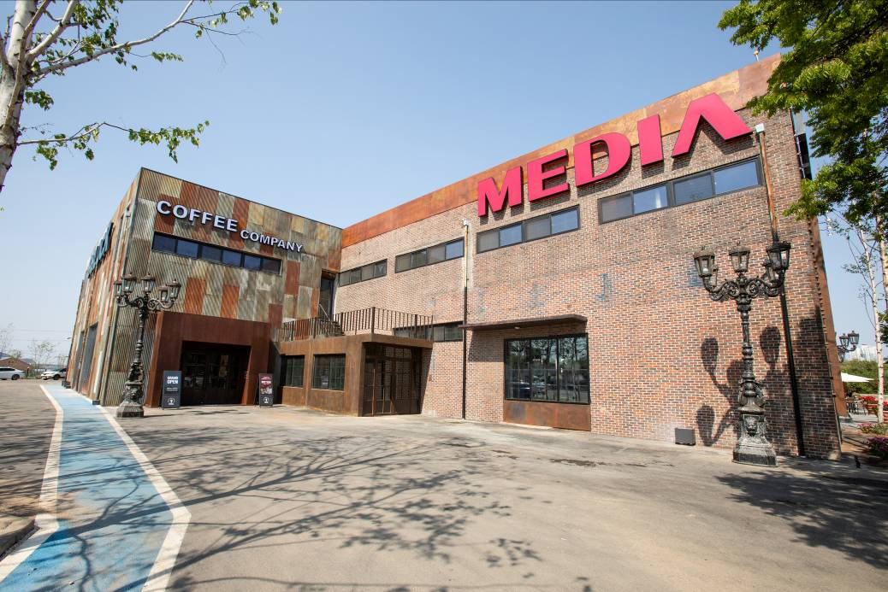
나인블럭 김포점 전경 (나인블럭1.jpg) [사진제공=나인블럭]

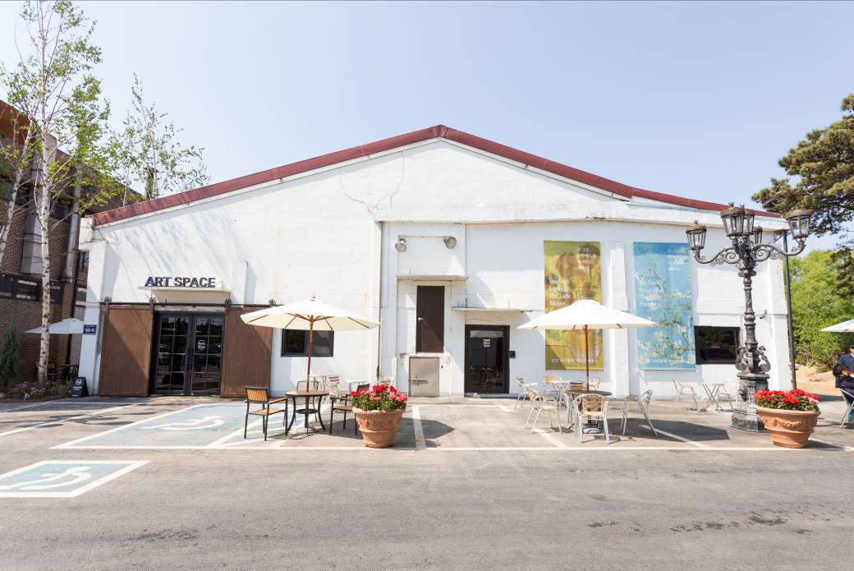
나인블럭 아트스페이스 김포점 전경 (나인블럭2.jpg) [사진제공=나인블럭]

